新 书 推 荐

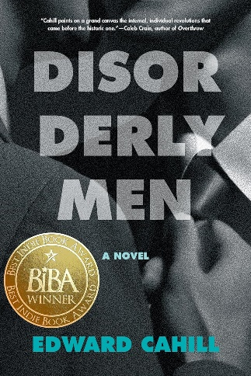
中文书名：《人生失调》
英文书名：DISORDERLY MEN
作 者：Edward Cahill
出 版 社：Empire State Editions
代理公司：Jennifer Lyons/ANA/Conor
页 数：320页
出版时间：2023年9月
代理地区：中国大陆、台湾
审读资料：电子稿
类 型：文学小说

·2023年最佳图书奖赢家：Best Indie Book Award for LGBTQ2 Fiction；
·VCU 卡贝尔最佳处女作短名单：Short List, Vcu Cabell First Novelist Award；
·《兰达文学评论》“9月最受期待图书”On Lambda Literary Review's September Most Anticipated List；
·Queer Forty 2023年夏季“最骄傲读物”之一；

内容简介：

纽约，二十世纪七十年代末，“石墙暴动”前夕。警察突袭格林威治村的石墙酒吧，三个同性恋男性的命运交织在一起。

罗杰·莫豪斯，华尔街的银行家，韦斯特切斯特县的家庭煮夫，他有一个不可告人的秘密。喊叫声响起，战术手电打在他的脸上，多年来苦心经营的生活——俯瞰百老汇的豪华办公室、比奇蒙特富人区的豪宅、妻子和孩子——在他眼前轰然倒塌。

朱利安·普林斯，哥伦比亚大学文学系教授，享受着清闲的生活，但他该如何向年轻、大胆的艺术家古斯解释，那个周末他不能和他待在一起，因为那为严格意义上还是朱利安未婚妻的女人会来拜访？但哪怕暴露身份便意味着失去一切，古斯被警棍击昏后，为了保护他，朱利安挺身而出。

丹尼·达菲，斯隆超市的农产品部副经理。作为布朗克斯区爱尔兰移民家庭的孩子，他能说会道，和一群狐朋狗友混迹江湖。对于他来说，这场突袭激动人心，宛如他个人的“斯巴达克斯时刻”。丹尼没有什么可以失去的了，家人刚刚与他断绝了关系，但他正借着超市的职务向人生展开复仇，一旦名字出现在报纸上，他就会被解雇，复仇也将半途而废。

三个人被押送进同一辆警车，他们避人耳目的生活将被公之于众。敲诈勒索、私家侦探、古斯的失踪、丹尼的复仇之旅——这一切交织起来，将《人生失调》推向高潮。每个人都要面对自己的恐惧、爱和羞耻心。每个人背负的利害关系各不相同，但他们都面临着根本性的提问： 你可以拥有多少幸福，你又能够拥有多少幸福？

作者简介：

爱德华·卡希尔（Edward Cahill），是福特汉姆大学英语教授，自2005年起于该校任教。

他拥有罗格斯大学博士学位，专攻英美文学和美国早期共和国文学。他的文章见刊于《美国文学》《早期美国文学》《早期美国研究》《ELH》等。他的专著《想象的自由：美国早期的美学理论、文学形式和政治》（Liberty of Imagination: Aesthetic Theory, Literary Form, and Politics in the Early United States）于2012年由宾夕法尼亚大学出版社出版。

他一直从事现当代小说教学和小说创作。最喜欢的作家包括简·奥斯汀、亨利·詹姆斯、詹姆斯·鲍德温、阮海洋和帕特里夏·洛克伍德。他的文学处女作《紊乱人生》将于2023年 9月由福特汉姆大学出版社的子公司Empire State Editions出版，这也将是该出版社推出的首部原创文学。

爱德华住在曼哈顿上西区。

媒体评价：

“节奏明快，故事和风格完美结合......令人目不暇接。”
——Passport

“为了保护和解放所有人，我们仍在进行一场恶战。
——Bay Area Reporter

“虽然是一部虚构作品，但作者如此准确地描绘了那个时代............特别推荐，毫无保留。”
——《中西部书评》

感谢您的阅读！
请将反馈信息发至：版权负责人
Email：Rights@nurnberg.com.cn
安德鲁·纳伯格联合国际有限公司北京代表处
北京市海淀区中关村大街甲59号中国人民大学文化大厦1705室, 邮编：100872
电话：010-82504106, 传真：010-82504200
公司网址：http://www.nurnberg.com.cn
书目下载：http://www.nurnberg.com.cn/booklist_zh/list.aspx
书讯浏览：http://www.nurnberg.com.cn/book/book.aspx
视频推荐：http://www.nurnberg.com.cn/video/video.aspx
豆瓣小站：http://site.douban.com/110577/
新浪微博：安德鲁纳伯格公司的微博_微博 (weibo.com)
微信订阅号：ANABJ2002

